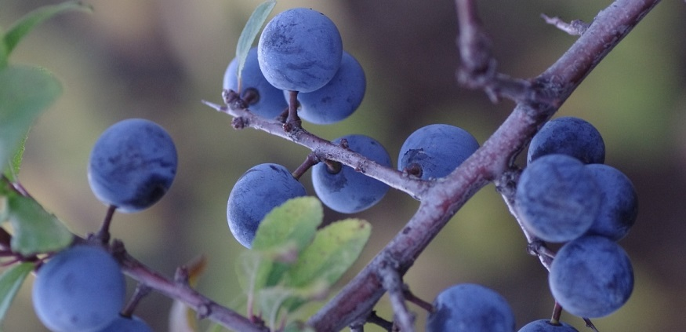
Der Schlehdorn (Prunus spinosa)

Im Herbst, in der Zeit, wo wir uns vermehrt vor Erkältungen schützen möchten, stellt uns die Natur mit ihren Wildobstfrüchten ganz besondere Schätze zur Unterstützung des Immunsystems zur Verfügung. Mein persönlicher Favorit ist in dieser Zeit der Schlehdorn mit seinen reich an Vitamin C angereicherten Früchten, aus denen sich Tees, Marmeladen, Liköre und viele andere Köstlichkeiten herstellen lassen. Der stark dornige Strauch wächst an sonnigen Wald- und Wegrändern und ist aus den Windschutzgürteln nicht wegzudenken, in denen viele Vögel ihre Nistmöglichkeiten finden.

Verwendung als Heilpflanze in der Hausapotheke

Dem Schlehdorn werden entzündungshemmende, zusammenziehende, harntreibende, krampflösende und schleimlösende Eigenschaften zugesprochen. Auf Grund des hohen Vitamin- und Mineralstoffgehaltes eignet sich ein Tee aus getrockneten Schlehenfrüchten, dem man eventuell noch getrocknete Schlehenblüten beimengt, zur Blutreinigung und zur allgemeinen Stärkung. Die im Frühjahr gesammelten Blüten passen in jeden Haustee und werden dem Tee zur Unterstützung gegen Hautkrankheiten beigemengt. Seine entzündungshemmende und stoffwechselanregende Eigenschaft macht ihn auch zu einem beliebten Tee bei rheumatischen Beschwerden. In der Volksmedizin wird dieser Tee gemeinsam mit getrockneten Blättern zur Vorbeugung gegen Nieren- und Blasensteine verwendet.
ACHTUNG: Schlehenfrüchte eignen sich nur in geringen Mengen zum rohen Verzehr. Erst nach dem Frost, wenn der Gerbstoffgehalt gesunken ist, werden die Früchte schmackhaft, führen jedoch in größerer Menge zu Durchfällen und Bauchschmerzen.
Herstellung von Schlehdornlikör
Die Früchte werden nach dem ersten Frost geerntet – wobei ich immer Früchte an den Zweigen für die Vögel zurücklasse - oder kommen über Nacht in den Tiefkühlschrank . Ich steche ca. 500 g Schlehen mit einer Gabel an, fülle sie in ein großes Einmachglas, füge eine Zimtstange und einige Gewürznelken bei und übergieße mit so viel Weinbrand (Obstler, Korn), dass alles gut bedeckt ist. Das Glas stelle ich nun für ca. sechs bis acht Wochen geschlossen an einen warmen Platz und schüttle es immer wieder. Danach lasse ich die Flüssigkeit durch einen Kaffeefilter laufen, bringe ¼ l Wasser mit ca. 350 g Zucker zum Kochen und vermische beide Flüssigkeiten nach dem Abkühlen. Den fertigen Likör fülle ich in schöne Flaschen, etikettiere sie und verschenke sie an liebe Freunde.

Ich wünsche viel Spaß beim Herstellen dieses Likörs und eine möglichst erkältungsfreie Zeit über den Winter!
Nicky Böhm-Lilge
Absolventin der Wolkersdorfer Kräuterakademie

